테스트 시나리오

팀명: 장카설동(D206)

팀장: 권동현

팀원: 김승준, 김은영,  
조혜정, 정주은,  
전용현

1. 접속  
   - <https://starbooks.site> 로 접속.  
   - 테스트 ID, 비밀번호  
    - [test@test.com](mailto:test@test.com), test1234!
2. 회원가입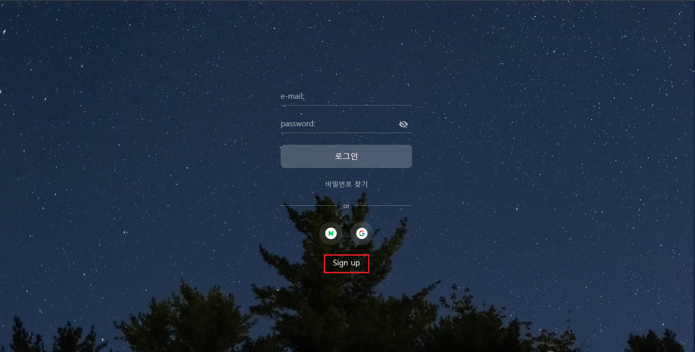  
   - 메인화면 최하단에 sign up 클릭  
   - 혹은 Oauth 로그인 클릭 (네이버, 구글)  
    - 네이버는 계정 등록해야 하기에 구글 추천!!  
     
   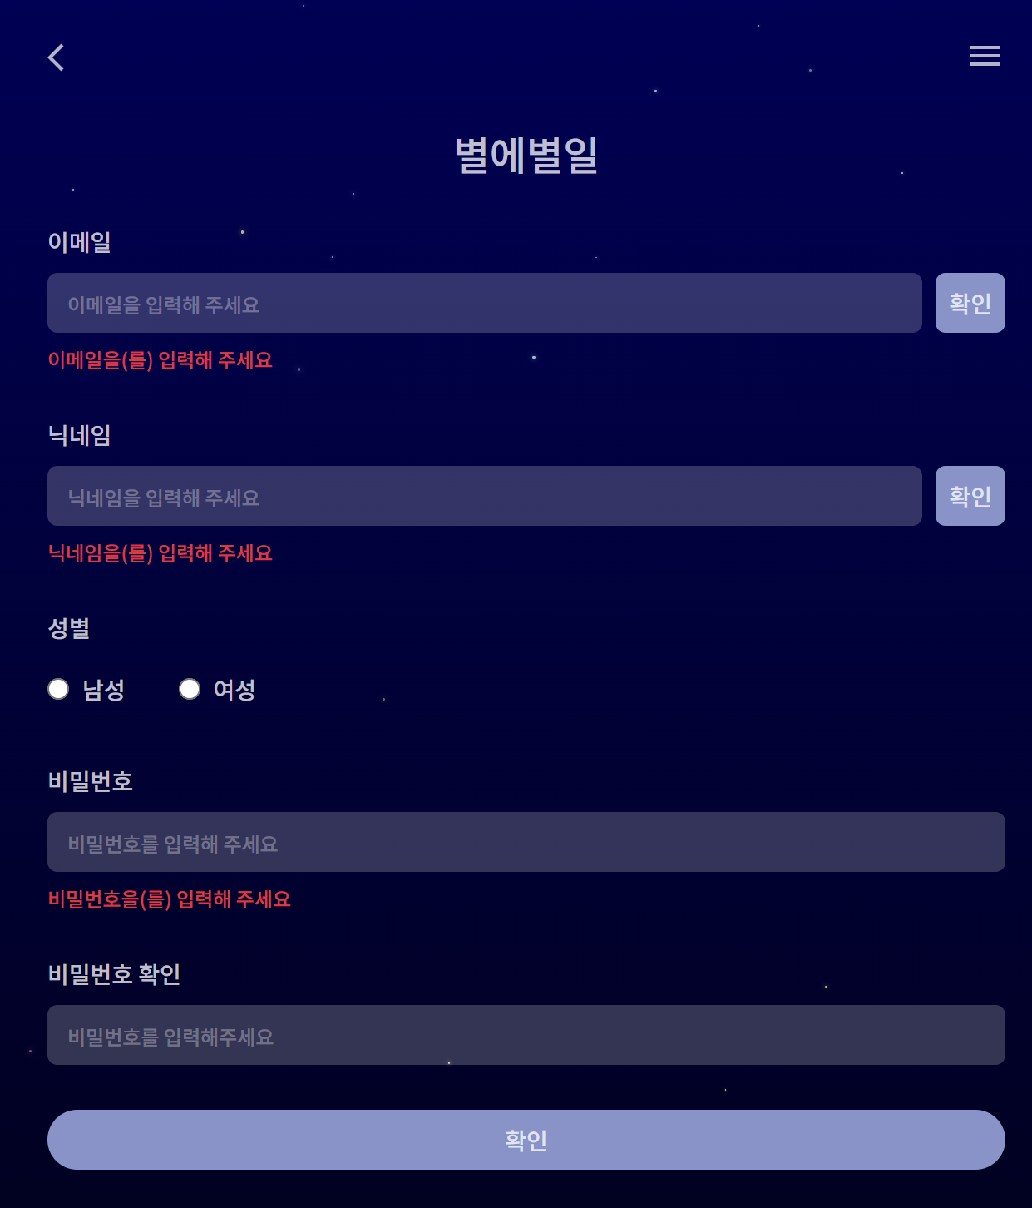  
   - 이메일, 닉네임, 성별, 비밀번호 및 비밀번호 확인 입력 후 확인 버튼 클릭  
   - 회원가입 시 바로 로그인
3. 로그인  
   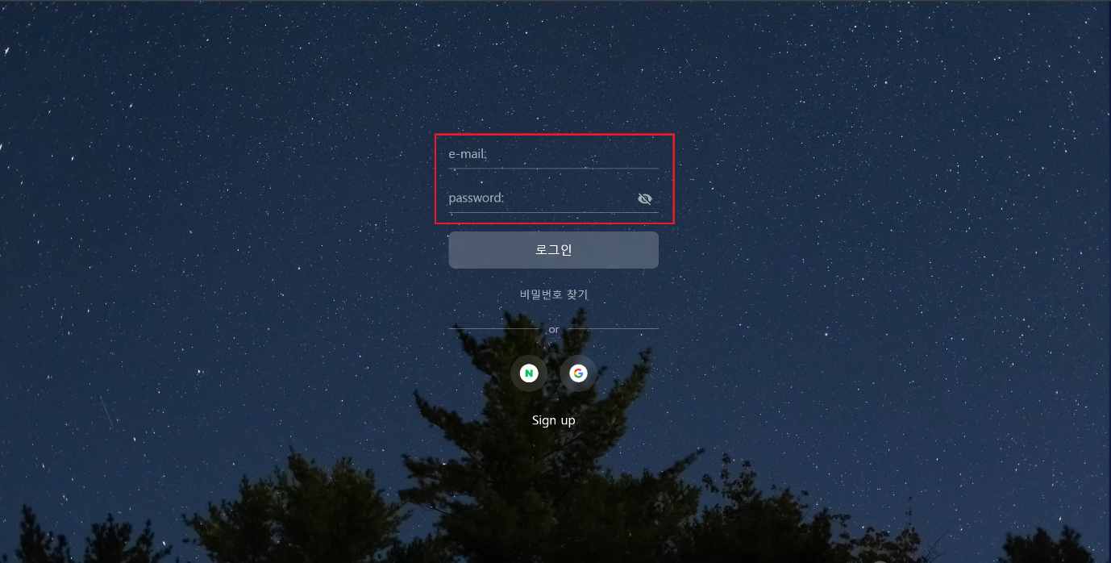  
   - 위 메인 화면에서 email, password 입력 후 로그인 버튼 클릭  
     
     
     
   2-1. 비밀번호 찾기  
   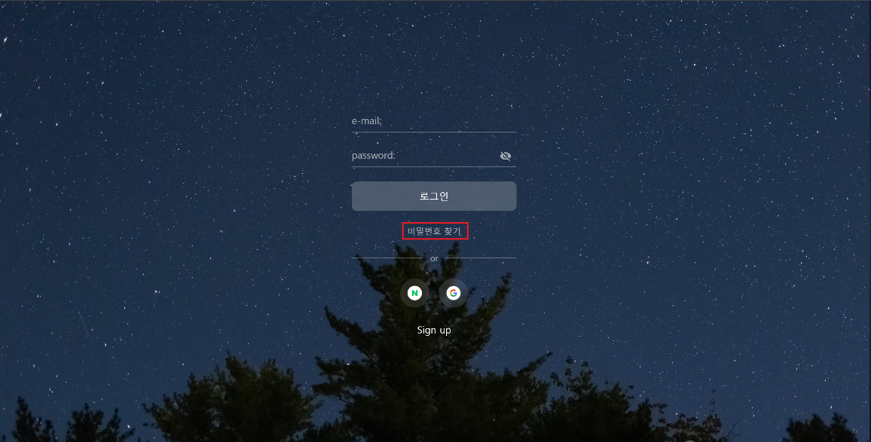  
   - 비밀번호 찾기 클릭 후  
     
   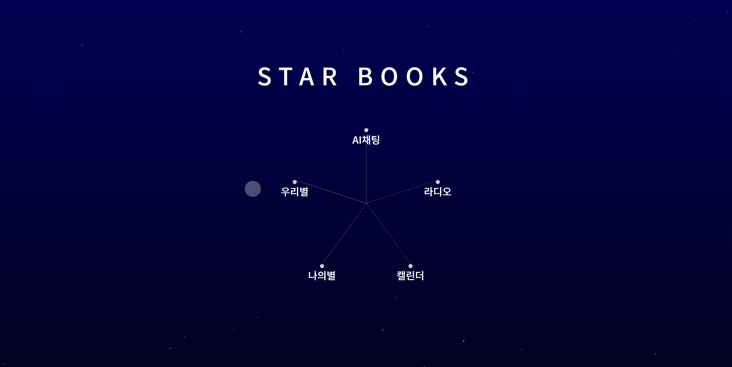  
   - 메인 화면 입장 화면
4. 메인 기능  
   3-1. 일기쓰기  
    - 메인화면에서 일기쓰기 클릭  
    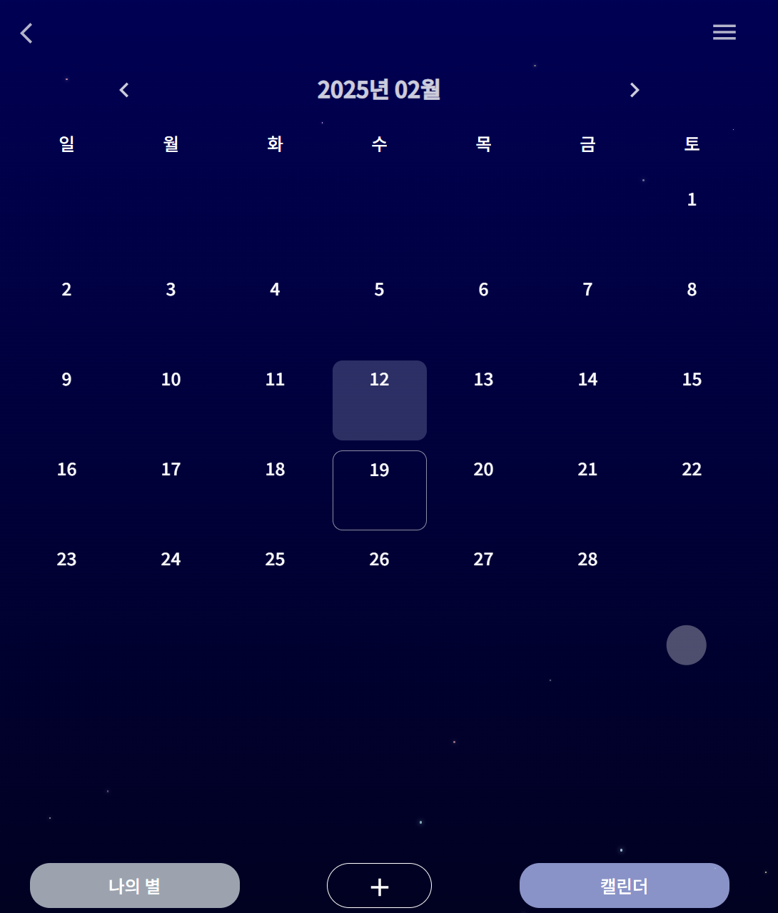   
    - 다음 화면에서 일기를 적을 날짜 선택  
    - 하단 + 버튼 클릭  
   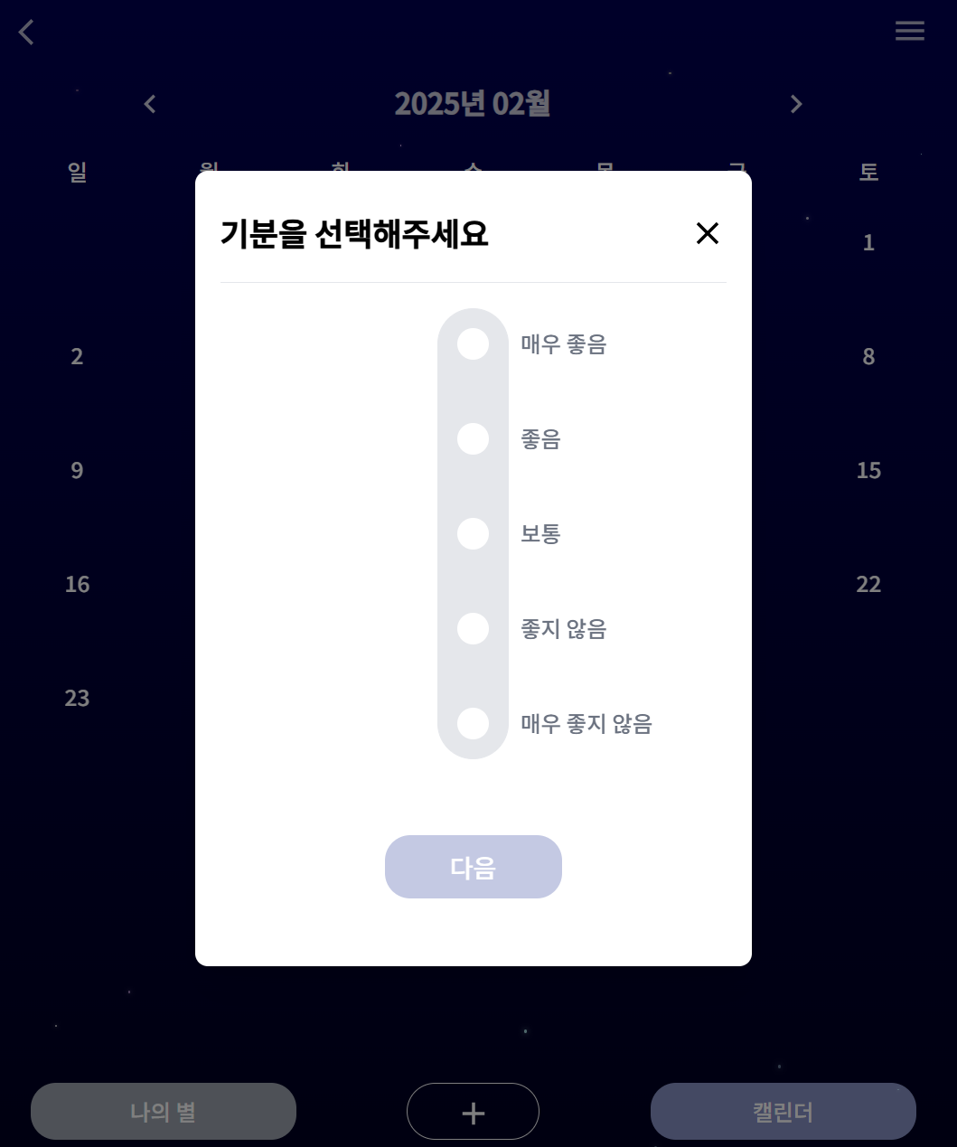  
   - 오늘의 기분 선택  
   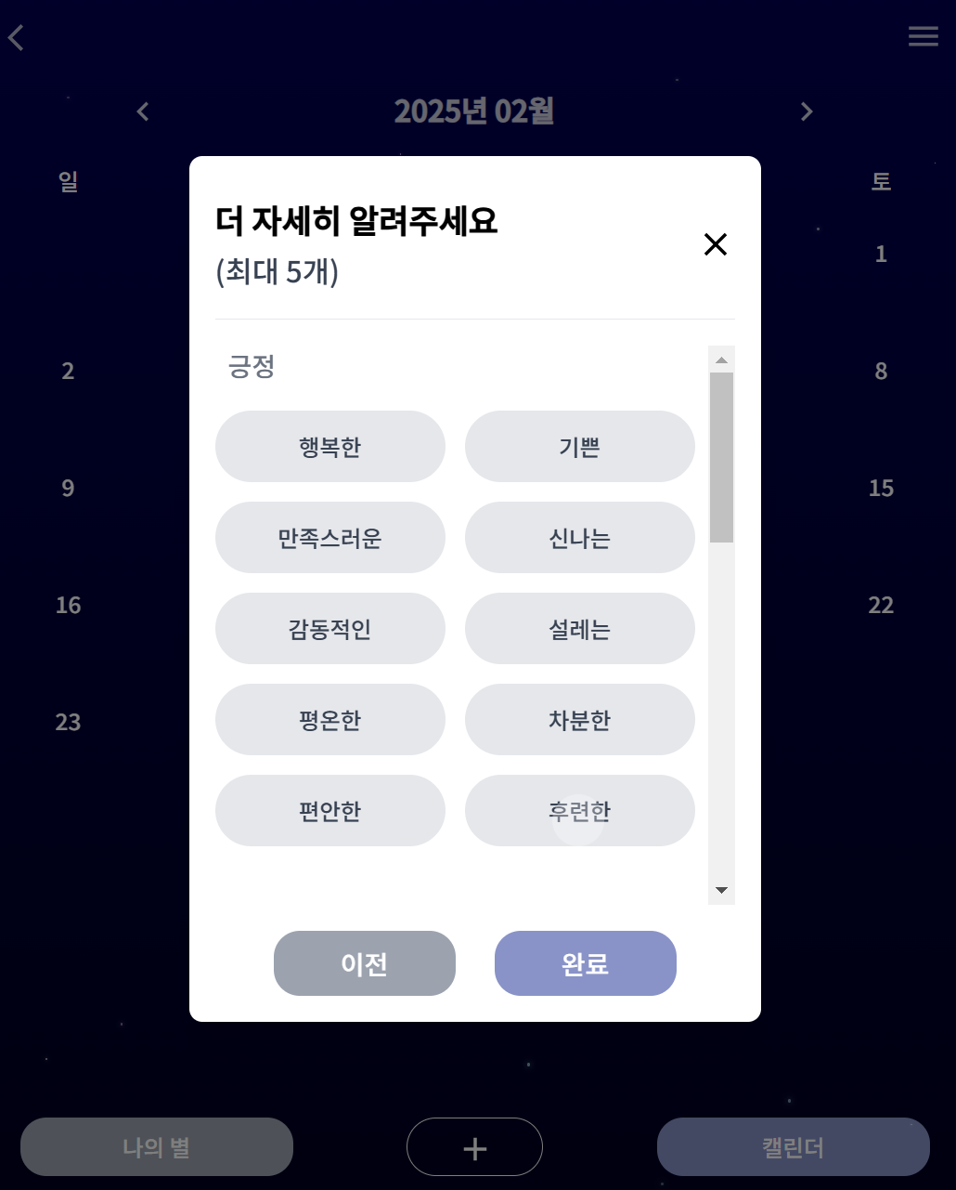  
   - 자세한 감정 선택 (최대 5개)

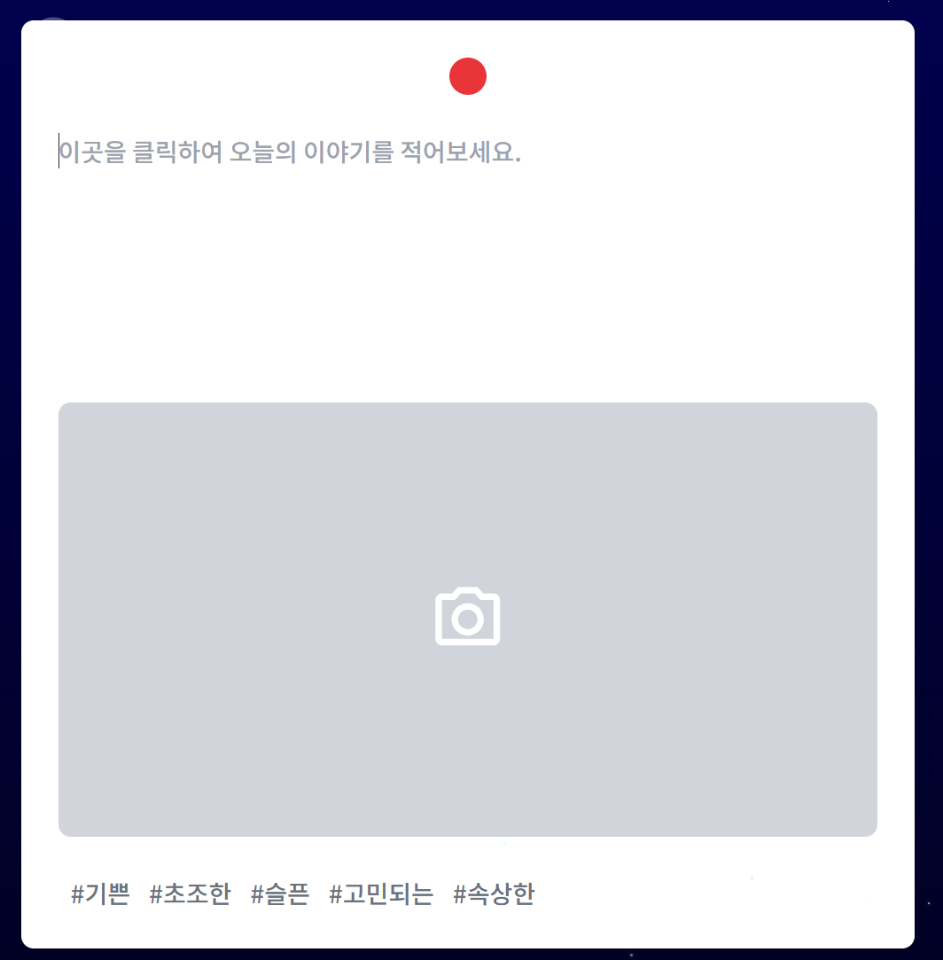  
- 오늘의 일기는 작성, 사진은 필수가 아닌 선택  
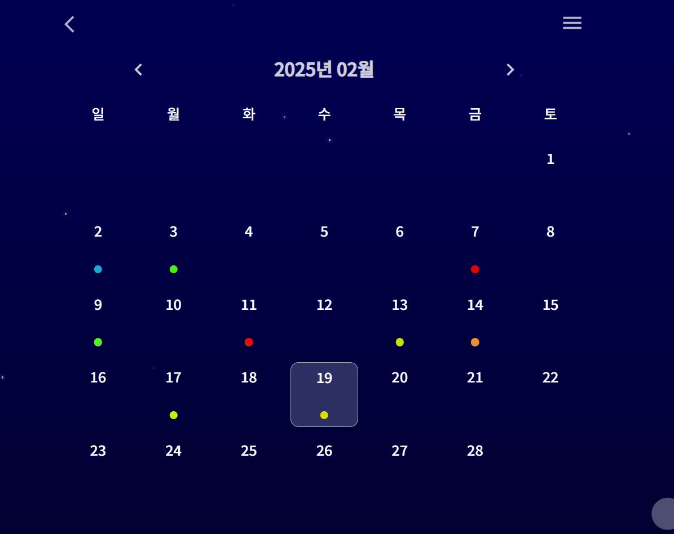  
- 작성 완료 시 일기쓰기 페이지로 돌아오며 해당 날짜 감정 색깔 표시됩니다.

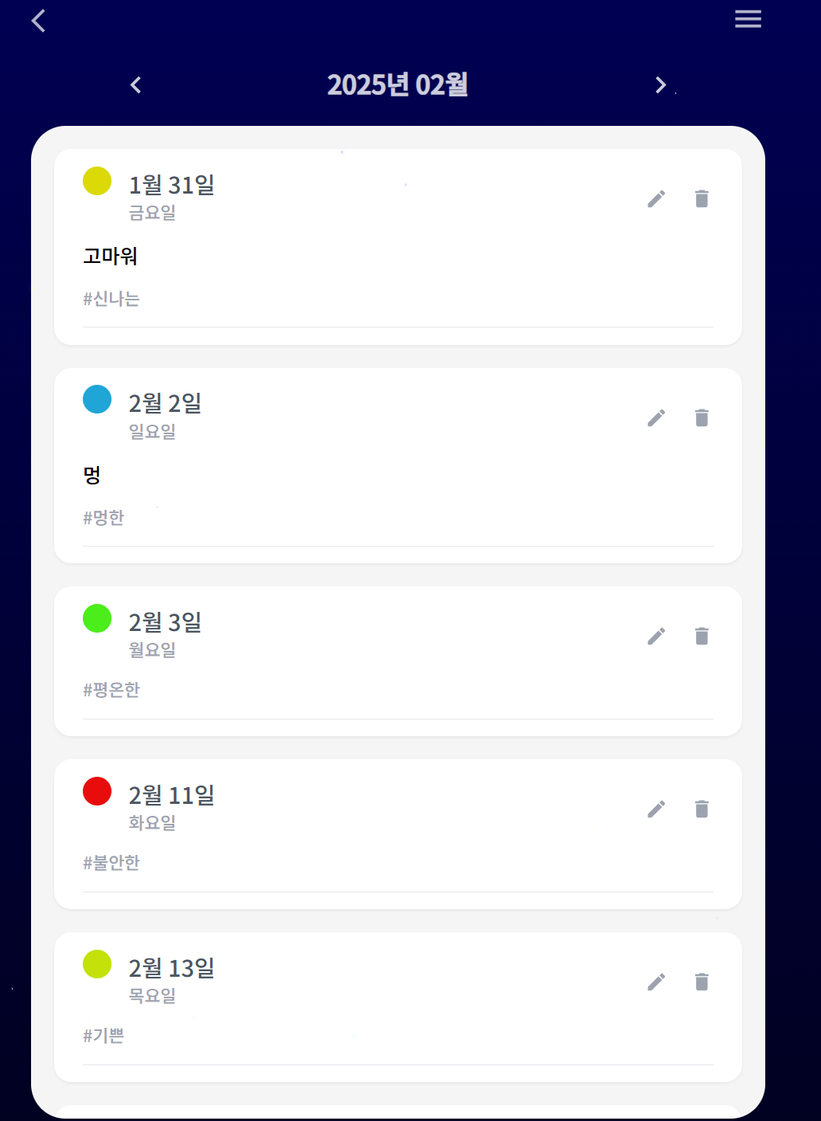

- 일기를 작성한 날짜를 클릭하면 일기 리스트가 보입니다.  
- 해당 리스트에서 일기 수정, 삭제할 수 있습니다.

3-2. 우리의 우주  
 - 메인 페이지에서 ‘우리별’ 클릭.  
 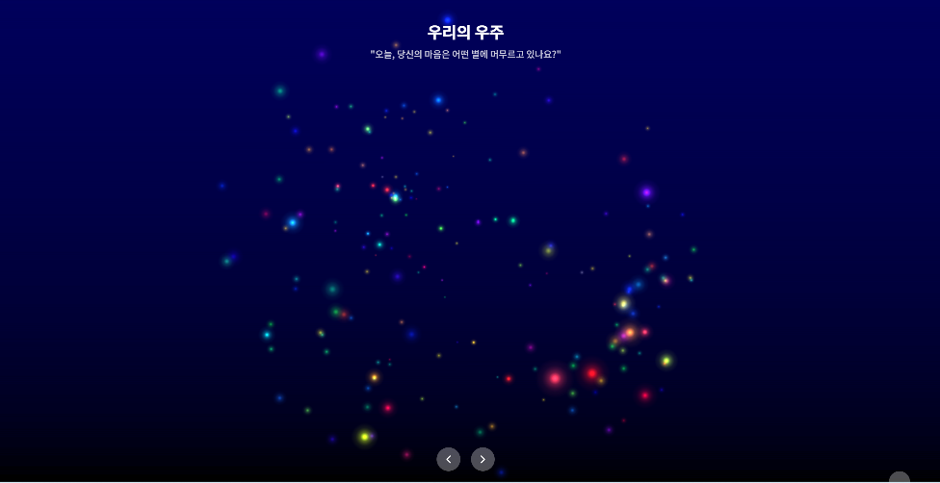  
 - 날짜 별로 유저들이 작성한 일기를 바탕으로 별들이 찍힙니다.  
 - 아래 ‘<’, ‘>’ 버튼 클릭 시 날짜 변경됩니다.  
3-3. 나의 별  
 3-3-1. 나의 별 꾸미기   
 - 일기 작성 시 선택 감정 태그에 따라 감정 색깔이 정해집니다.  
 - 해당 색깔이 나의 별의 하나가 됩니다.

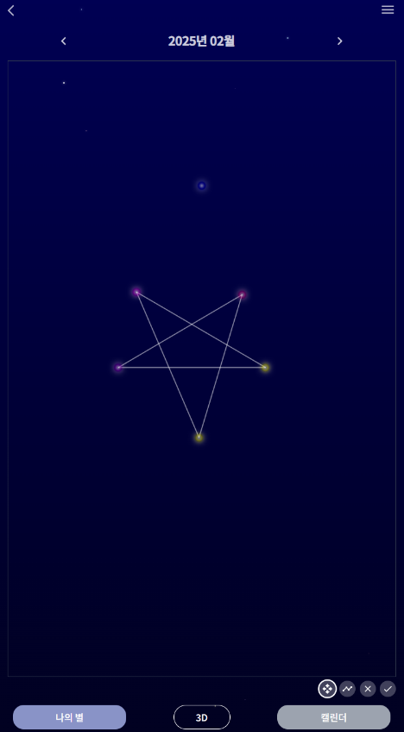

- 하단 연필 아이콘 클릭 시 수정할 수 있습니다.  
- 별 이동/별 선 긋기/수정 취소/수정 완료 버튼으로 구성되었습니다.  
3-4. AI 챗봇

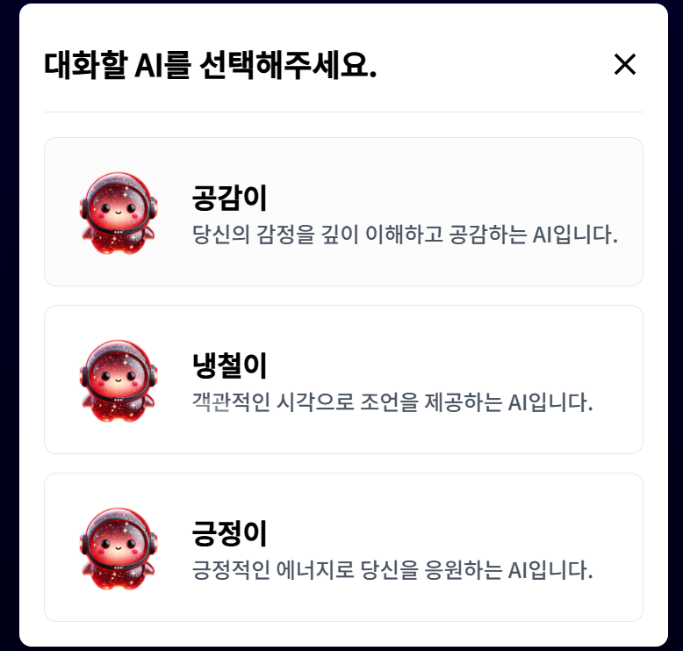  
 - 페르소나 1,2,3번 중 골라 AI와 감정 이야기를 할 수 있습니다.  
 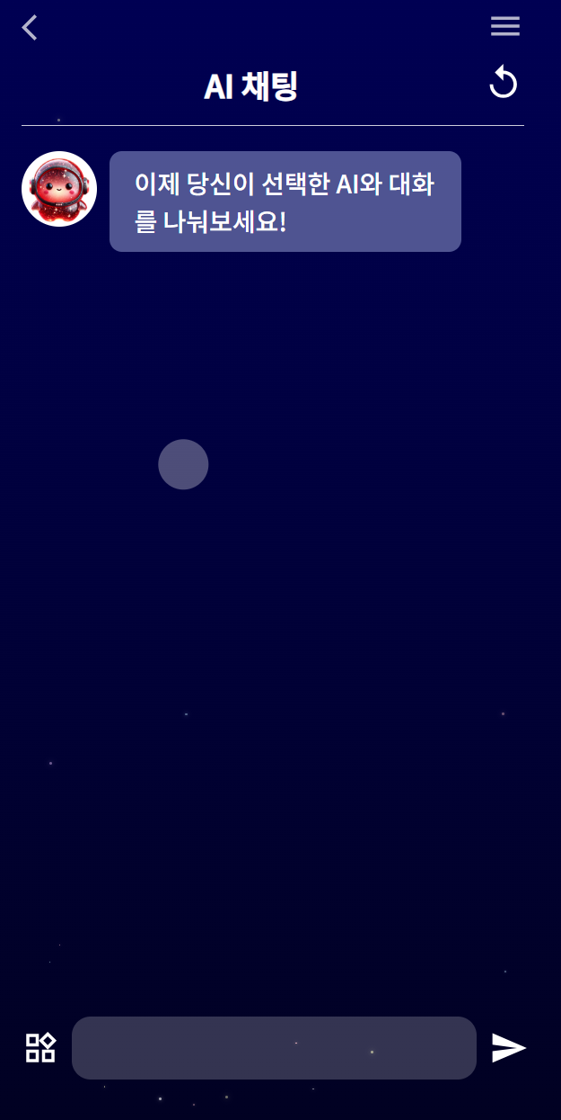  
 - 페르소나 선택 후 위 페이지가 보입니다.  
 - 대화를 하여 감정 혹은 고민을 털어놔서 많은 문제를 해결봅시다.  
 - 이전 대화 내용이 있으면 위 페이지가 아닌 이전 대화내역이 보입니다.  
3-5. 라디오  
 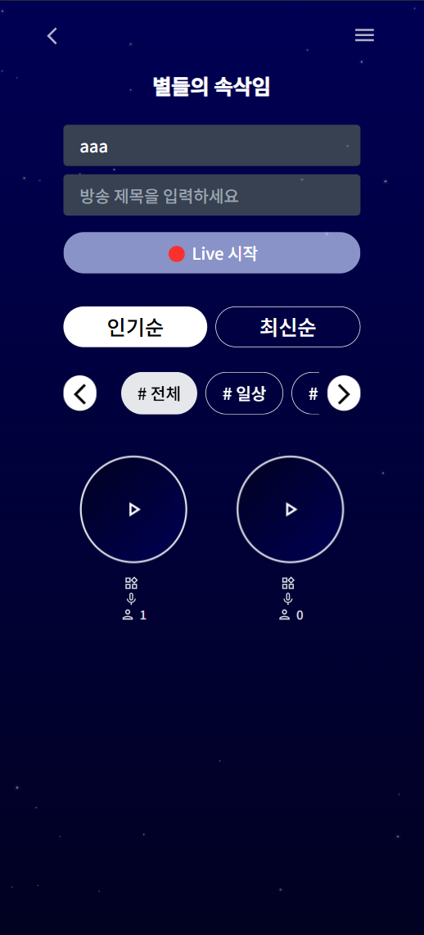  
 - 메인 페이지에서 라디오 클릭 시 라디오 리스트 페이지 접속합니다.

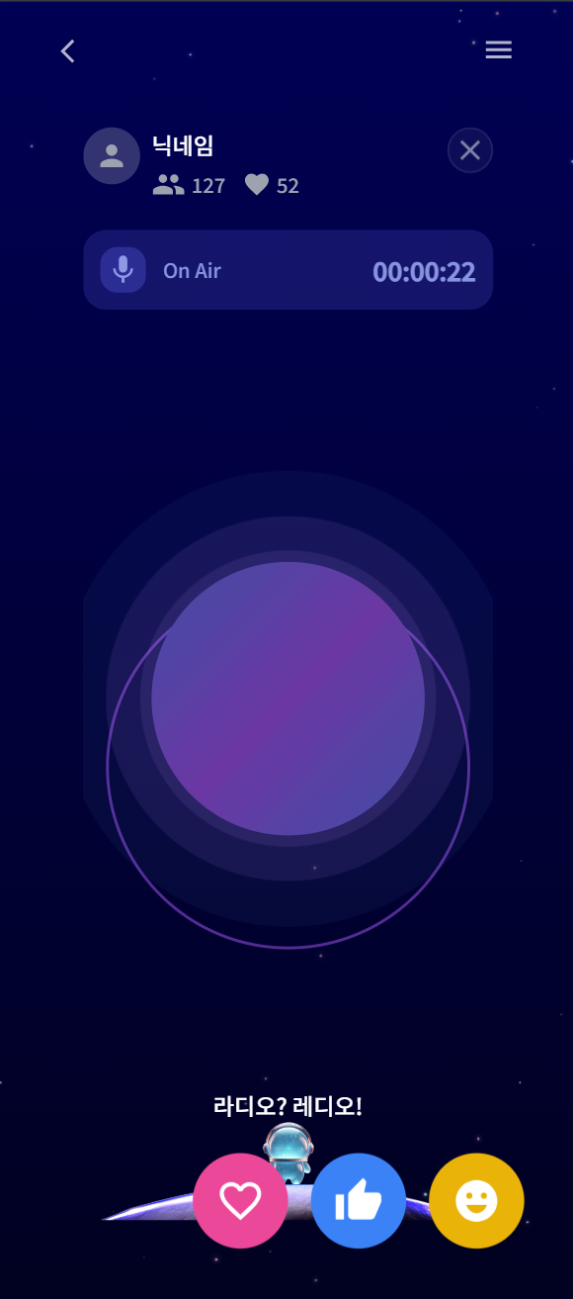

- 방송을 참여하면 위와 방송화면으로 이동하여 라이브 라디오를 들을 수 있습니다.  
- (도메인 변경 후 오류 발생해서 음성부분 로직 수정 중 입니다.)

3-6. AI 갤러리  
 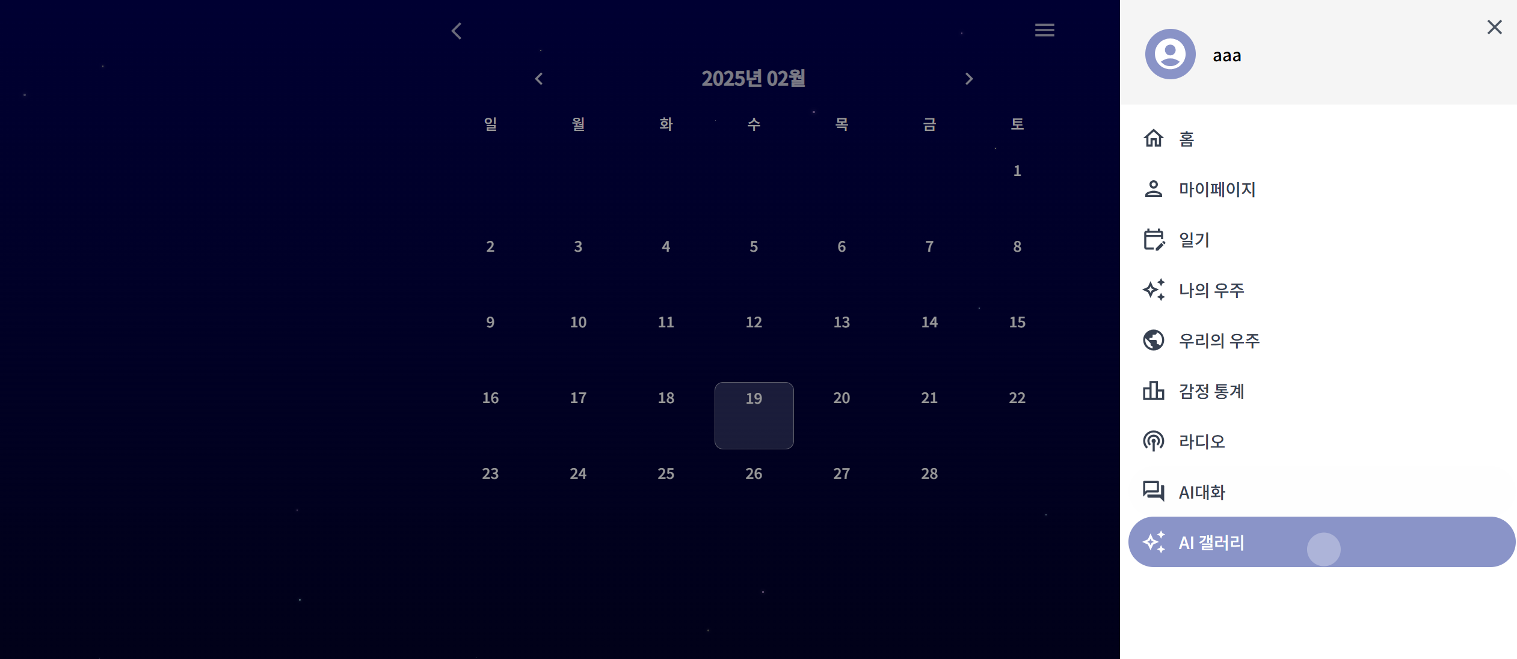  
 - 각 페이지 상단 햄버거 아이콘 클릭 후 ‘AI 갤러리’ 클릭  
   
 - 입장 후 우측 상단 nav bar 에서 + 버튼 클릭하여 추가  
 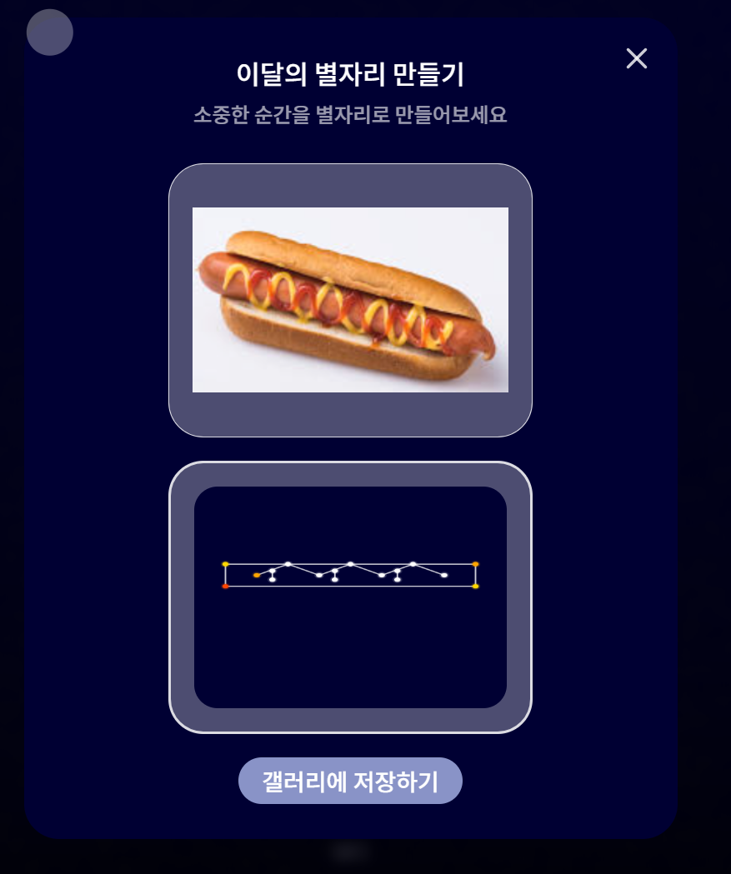  
 - 사진 추가 (제약 사항 .png만 가능) 후 별자리 만들기 -> 갤러기에 저장하기  
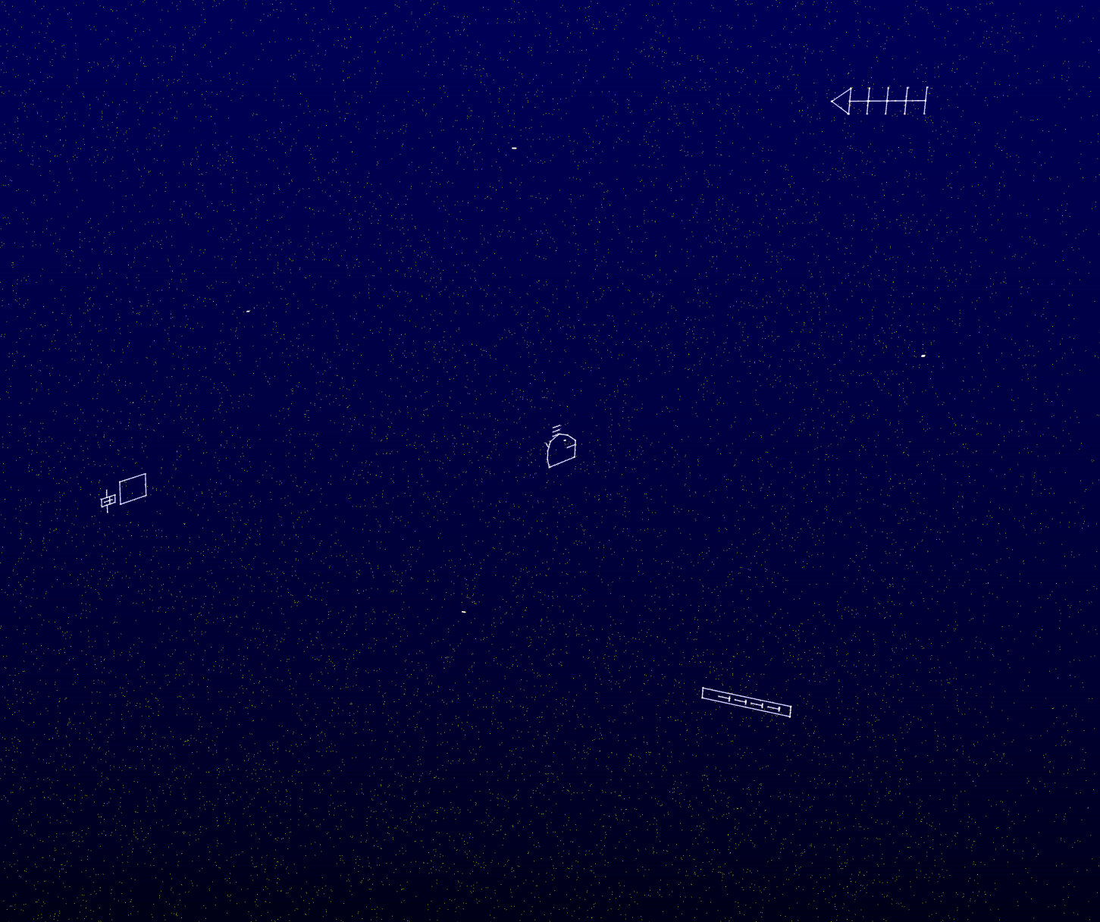  
 - ‘+’ 버튼과 ‘-‘ 버튼을 클릭하여 2가지 버전의 시각으로 볼 수 있습니다.  
 사진은 크게 보이지 않지만 ai가 제작한 별자리를 볼 수 있습니다.

3-7. 감정 통계  
 - 상단 햄버거 아이콘 클릭 후 감정 통계 페이지 접속  
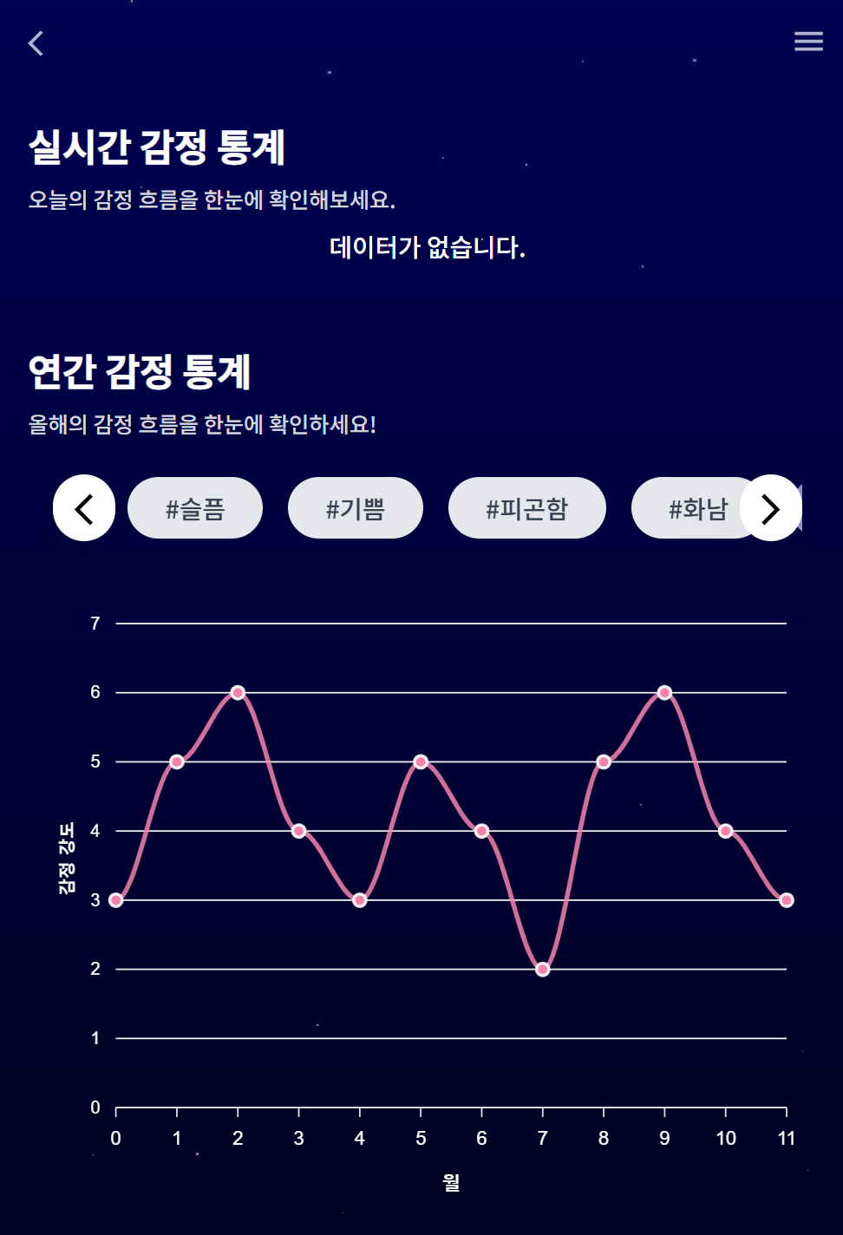

* 실시간 통계 및 연간 감정 통계 볼 수 있습니다.

1. 로그아웃

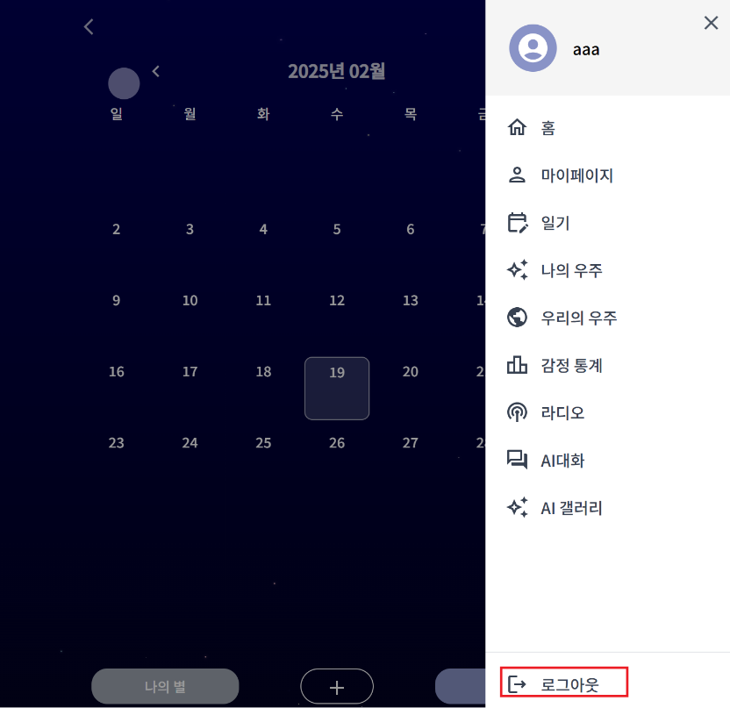

* 상단 햄버거 아이콘에 클릭 후 하단 로그아웃 버튼 클릭